Фестиваль подвижных игр на улице

Иванец Елена Сергеевна- инструктор физкультуры
МБОУ начальная школа- детский сад №40 « Солнышко»
Компенсирующего вида
г.Коломна

Для младшей группы

Цель- прививать интерес к занятиям физической культурой посредством подвижных игр, создавать положительный эмоциональный настрой.

Задачи: -учить выполнять действия по сигналу воспитателя;
- формировать умения действовать в коллективе;
- ориентироваться в пространстве;
- развивать двигательную активность;
-учить основным видам движений, элементарным правилам проведения игр на улице;
- приучать слушать текст и выполнять движения в соответствии.

Оборудование: корзинка для солнышка с клубочками( малые мячики), маски зайчиков, зонтик, обручи по количеству детей, Солнышко и Тучка, машина

СОЛНЫШКО ВСТРЕЧАЕМ

На площадку входит Солнышко с корзинкой в руках.
Вед: «Раскатились по земле лучики-клубочки ,осветили все вокруг- травку и цветочки. Кто клубочки соберет? И в корзинку их вернет»

Солнышко рассыпает клубочки по земле, дети их собирают кто быстрее з раза.
Игра «Собери клубочки».

Вед: А сейчас мы поиграем в игру « Солнышко».
Дети идут по кругу, взявшись за руки:
- Смотрит Солнышко в окошко,
Топ-топ-топ- (топают ногами)
Мы захлопаем в ладоши( опускают руки)
Хлоп-хлоп-хлоп( хлопают)

По сигналу двигаются в другую сторону .

Игра «Солнышко»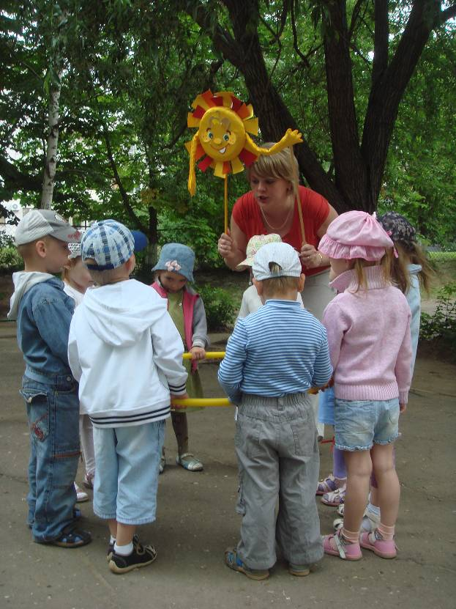
Вед: -Ребята, а что надо делать, если начался дождь ?Правильно убегать!

Игра «Солнышко и дождик».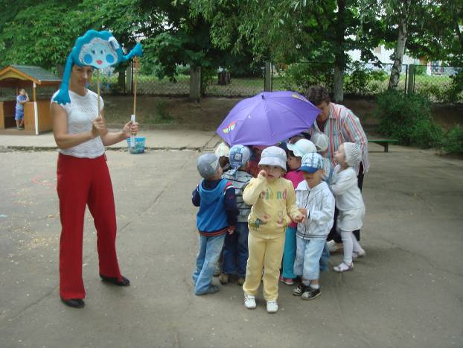
Цель игры: учиться ходить и бегать врассыпную, ориентироваться в пространстве, действовать по сигналу.

Вед: -Дети выходим все на полянку.
«Покружились, покружились и в зайчиков превратились»

Цель игры: приучать слушать текст и выполнять движения в соответствии, учить прыгать ,убегать. Доставить детям радость.
Игра «Зайка серенький сидит».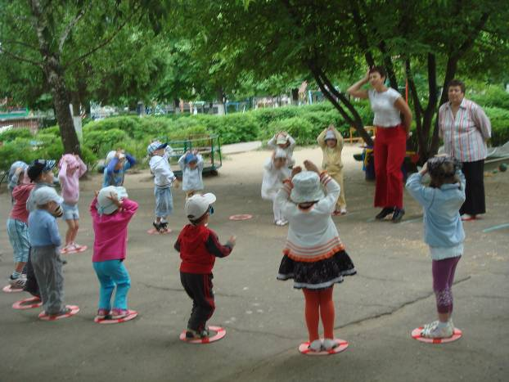

Игра «Зайка».
« Скажет Зайка маленький около завалинки.
Быстро скачет зайка, ты его поймай-ка!»(Дети выходят из «домиков»,прыгают, не сталкиваясь, убегают на сигнал «Охотник»)

Игра «Воробышки и автомобиль».

Игра малой подвижности «Пальчики шагают».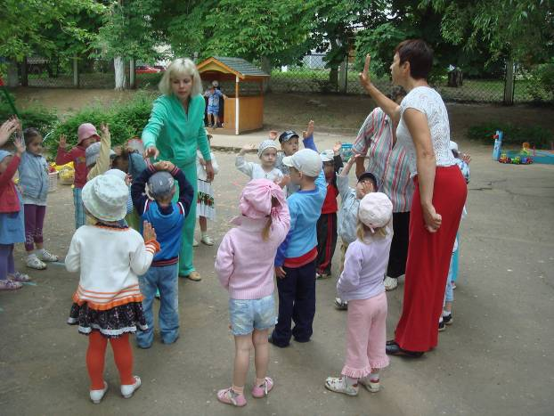

Вот как пальчики шагают ( Вытянув руки вперед, поочередно сгибают и мизинец и большой, разгибают пальчики)
Указательный и средний
Безымянный вот какой!

Вот какие наши ручки, (Поднимают руки вверх, вращают ими, опускают вниз.
Лихо пляшут у ребят, Покачивают вперед-назад)
Вот какие наши ручки,
Веселятся и шалят

ФЕСТИВАЛЬ ПОДВИЖНЫХ ИГР НА УЛИЦЕ

ДЛЯ СРЕДНЕЙ И СТАРШЕЙ ГРУППЫ

«Игры с Колобком»

Задачи: - воспитывать чувство коллективизма, товарищества ;
- развивать фантазию;
- выполнять действия в соответствии с правилами и ходом игры;
- совершенствовать умения и навыки в прыжках, беге;
- развивать двигательную активность
- развивать ловкость;
- знакомить с фольклором( сказка, считалочки, зазывалочки ).

Оборудование: фитбол, разукрашен под Колобка, домик, скамейка, дуги препятствия, будка, собака, карточки считалочек, зазывалочек, маски зайца, волка, медведя, лисы.

Ведущая: Сегодня, ребята, мы поедем в гости в сказку. Угадайте в какую:
Он от зайца убежал
И от волка убежал,
А лисице на зубок
Все ж попался…(Колобок)

Утром проснулся дед, вышел из дома, потянулся… Испеки ты мне баба колобок…
А Колобок прыг и покатился…
Пойдем за ним ,ребята! Колобок перебрался через поваленные деревья, подлез под еловые лапки, перепрыгнул через ручеек, прокатился по мостику и встретил Зайца.
Заяц: Колобок, я тебя съем!
Колобок: Не ешь меня, лучше научи прыгать как ты!
ЗАЗЫВАЛОЧКА:1,2,3,4,5,
Зайчик хочет поиграть,
Зайчик скок,скок…
Собирает всех в кружок,
Ты , дружочек,не зевай,
В круг по-быстрому вставай
ИГРА «Зайцы»
( Дети- зайцы в норках кружочках.На другой стороне- собака в будке, перед ней огород. Зайцы бегут в огород, прыгают через грядки.По сигналу «Собака бежит»- убегают в норки. Пойманные зайцы идут в будку.)
Игра «Зайцы».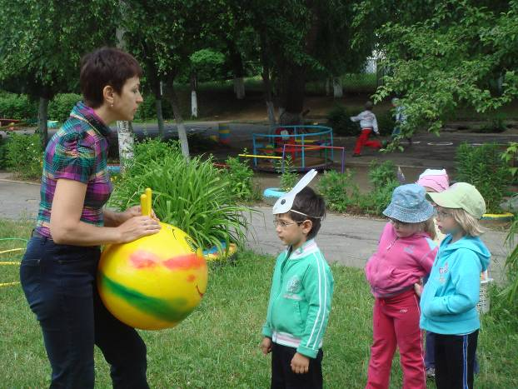

Катится Колобок, а навстречу ему Волк.
Волк: Колобок, я тебя съем!
Колобок : Хорошо! Только сначала догони меня! Давай поиграем с тобой!
Зазывалочка:
1,2,3,4,5,
Зайка к нам пришел опять.
Становитесь все играть,
Будет Волк нас догонять!

Игра « Волк во рву».

Катится Колобок, а навстречу ему Медведь.
Медведь: - Колобок, я тебя съем!
Колобок: -Не ешь меня, а лучше научи меня лазать по деревьям( Дети ползают по-медвежьи на ладонях и ступнях ,перелезают через препятствия)
А теперь поиграй с детьми в игру, кого словишь, того и съешь.
Игра « У медведя во бору».

Катится Колобок, а навстречу ему Лиса.
Лиса: Колобок, я думала тебя съесть, но говорят в лесу ,что ты знаешь много игр. Может и со мной поиграешь, а то скучно мне одной.
Колобок:-1,2,3,4,5,
Я зову вас поиграть.
Становитесь в круг смелей,
И игру начнем скорей!
Игра «Хитрая лиса».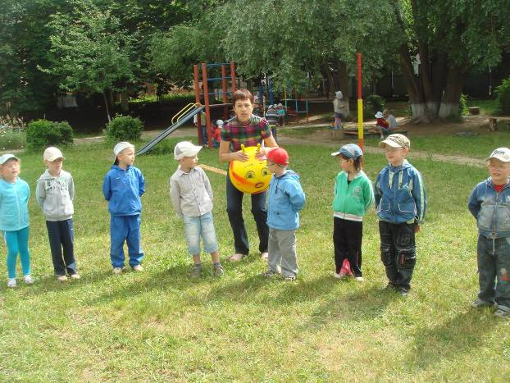
Поиграл Колобок и покатился к дедушке и бабушке. Никто не съел его, потому что он очень ловкий , быстрый и умный.

Дети встают в круг и водят хоровод с песней « Колобочку в именины испекли мы каравай…»

ФЕСТИВАЛЬ ПОДВИЖНЫХ ИГР НА УЛИЦЕ

ДЛЯ СТАРШЕЙ И ПОДГОТОВИТЕЛЬНОЙ ГРУППЫ

«РУССКИЕ ПОДВИЖНЫЕ НАРОДНЫЕ ИГРЫ»

Задачи:- знакомство с русскими народными подвижными играми;
- воспитывать чувство товарищества, внимательности, ответственности;
- совершенствовать навыки выполнения основных движений: бег, прыжки;;
- создавать хорошее настроение;
- развивать двигательную активность;
- знакомство с фольклором( считалки, зазывалки, загадки).

Оборудование: маски кошки, совы, солнце и луна , обручи по количеству детей, карточки считалок, зазывалок, загадок.

Ведущий: Сегодня мы будем играть в игры, в которые играли ваши папы, мамы. Они называются русские народные.В этих играх много считалок. Вы сами сможете во дворе в них играть.
Возьмемся за руки и выберем водящего для игры « Кошки-мышки»
Считалочка:
1,2,3,4,5,
Мы решили поиграть
В кошки-мышки, городки,
Выходи играть и ты!
Игра «Кошки- мышки».

Игра «Совушка»
Считалочка: « Сова»
1,2,3,4,5!
Мы собрались поиграть.
К нам сова прилетела
И тебе водить велела.

Игра «Золотые ворота»
Выбирают «Солнце и Месяц»,они лицом друг к другу берутся за руки, делают «ворота». Дети за руки вереницей идут друг за другом через ворота:
- Золотые ворота пропускают не всегда.
Первый раз- прощается, второй- запрещается, а на третий раз- не пропустим вас!

Игра «Золотые ворота».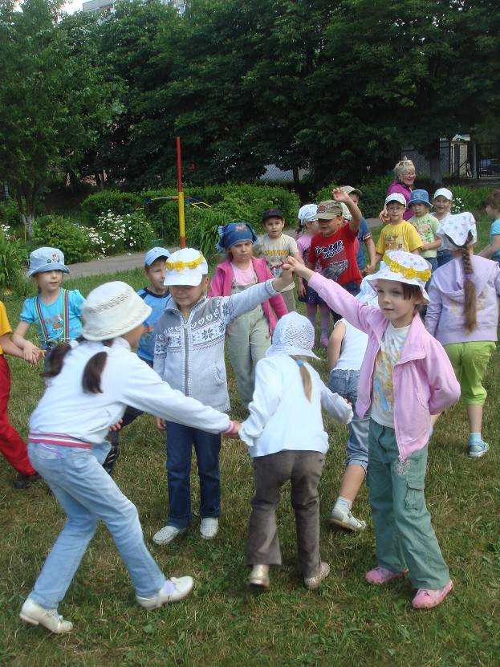

- Дети, отгадайте загадку:
Маленький мальчишка
В сером армячишке,
По дворам шнырят,
Крохи собирает.
Отвечай,не робей!
Кто же это? (Воробей)

Игра «Воробышки».
Дети стоят в обручах. Прыгают туда-сюда.
« Воробышки, бойтесь кошки-
Скачите по дорожке,
Не сидите на скамейке
И летайте по аллейке.
Под окнами не клюйте крошки:
Попадете рыжей кошке
Мур-мур в лапы!»
Кошка выбегает и ловит воробьев.
Массаж спины «Дождик».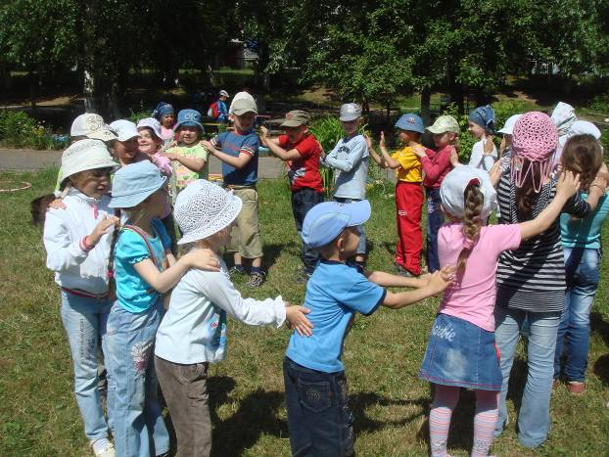

ИГРА малой подвижности « Дружба»
Дети встают в круг, берутся за руки и идут.
« Мы идем по кругу,
Найдем себе мы друга,
Найдем себе мы друга,
Найдем себе дружка.»

Инструктор: -1,2,3- друга себе найди!
Дети ищут, кто быстрее пару. Оставшийся без пары танцует.
Игра «Дружба».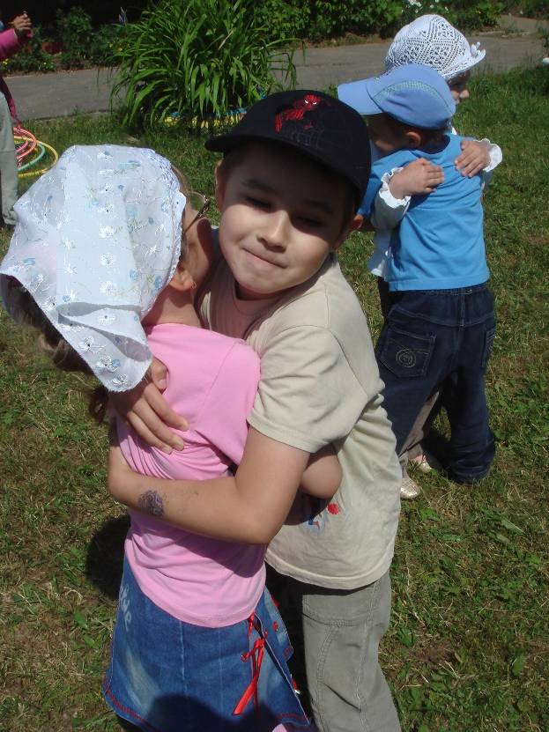

К каждой игре подобрана считалочка для выбора водящего, зазывалочки для игр.

Ведущий: - Никому нельзя скучать- все мы будем танцевать!
Дети танцуют под песню « Разукрасим все планеты»

